Krajská pobočka Úřadu práce ČR
ve Zlíně

Měsíční statistická zpráva
listopad 2017

Zpracoval: Ing. Ivona Macůrková
http://portal.mpsv.cz/upcr/kp/zlk/statistika

Informace o nezaměstnanosti ve Zlínském kraji

k 30. 11. 2017
V tomto měsíci celkový počet uchazečů o zaměstnání klesl o 0,9 % na 12 866, počet hlášených volných pracovních míst klesl o 3,3 % na 8 275 a podíl nezaměstnaných osob klesl na 3,12 %.
K 30. 11. 2017 evidoval Úřad práce ČR (ÚP ČR), Krajská pobočka ve Zlíně celkem 12 866 uchazečů o zaměstnání. Jejich počet byl o 123 nižší než na konci předchozího měsíce, ve srovnání se stejným obdobím minulého roku je nižší o 5 556 osob. Z tohoto počtu bylo 11 890 dosažitelných uchazečů o zaměstnání ve věku 15 – 64 let. Bylo to o 230 méně než na konci předchozího měsíce. Ve srovnání se stejným obdobím minulého roku byl jejich počet nižší o 5 581.
V průběhu měsíce listopadu bylo nově zaevidováno 2 142 osob. Ve srovnání s minulým měsícem to bylo více o 256 osob a v porovnání se stejným obdobím předchozího roku méně o 489 osob.
Z evidence během měsíce odešlo celkem 2 265 uchazečů (ukončená evidence, vyřazení uchazeči). Bylo to o 360 osob méně než v předchozím měsíci a o 377 osob méně než ve stejném měsíci minulého roku. Do zaměstnání z nich ve sledovaném měsíci nastoupilo 1 473, tj. o 255 méně než v předchozím měsíci a o 248 méně než v listopadu minulého roku, 214 uchazečů o zaměstnání bylo umístěno prostřednictvím úřadu práce, tj. o 14 méně než v předchozím měsíci a o 136 méně než ve stejném období minulého roku, 507 uchazečů bylo vyřazeno bez umístění.
Meziměsíční nárůst byl zaznamenán v okrese Vsetín (1,7 %). Meziměsíční pokles byl zaznamenán v ostatních 3 okresech kraje. Nejvíce to bylo v okrese Uherské Hradiště (2,3 %), následoval okres Kroměříž (2,1 %) a okres Zlín (1,6 %).
Ke konci měsíce bylo evidováno na ÚP ČR, Krajské pobočce ve Zlíně 6 500 žen. Jejich podíl na celkovém počtu uchazečů činil 50,5 %. V evidenci bylo 2 636 osob se zdravotním postižením, což představovalo 20,5 % z celkového počtu nezaměstnaných.
Ke konci tohoto měsíce bylo evidováno 627 absolventů škol všech stupňů vzdělání a mladistvých, jejich počet klesl ve srovnání s předchozím měsícem o 143 osob a ve srovnání se stejným měsícem minulého roku byl nižší o 442 osob. Na celkové nezaměstnanosti se podíleli 4,9 %.
Podporu v nezaměstnanosti pobíralo 4 085 uchazečů o zaměstnání, tj. 31,8 % všech uchazečů vedených v evidenci.
Podíl nezaměstnaných osob, tj. počet dosažitelných uchazečů o zaměstnání ve věku 15 - 64 k obyvatelstvu stejného věku, k 30. 11. 2017 meziměsíčně klesl na 3,1 %.
Podíl nezaměstnaných stejný nebo vyšší než republikový průměr vykázaly okresy Kroměříž (3,6 %) a Vsetín (3,7 %). Podíl nezaměstnaných osob pod úrovní republiky vykázal okres Uherské Hradiště (2,9 %) a okres Zlín (2,6 %).
Podíl nezaměstnaných žen klesl na 3,2 %, podíl nezaměstnaných mužů zůstal na hodnotě 3,0 %.
Kraj evidoval k 30. 11. 2017 celkem 8 275 volných pracovních míst. Jejich počet byl o 281 nižší než v předchozím měsíci a o 1 651 vyšší než ve stejném měsíci minulého roku. Na jedno volné pracovní místo připadalo v průměru 1,6 uchazeče, z toho nejvíce v okrese Kroměříž (2,6). Z celkového počtu nahlášených volných míst bylo 760 vhodných pro osoby se zdravotním postižením (OZP), na jedno volné pracovní místo připadalo 3,5 OZP. Volných pracovních míst pro absolventy a mladistvé bylo registrováno 2 797, na jedno volné místo připadalo 0,2 uchazečů této kategorie.
V rámci aktivní politiky zaměstnanosti (APZ) bylo od počátku roku 2017 prostřednictvím příspěvků APZ podpořeno 2 684 uchazečů, do rekvalifikačních kurzů bylo zařazeno 1 526 uchazečů.
Činnosti, které byly v tomto měsíci podpořeny prostřednictvím SÚPM - SVČ, byly různorodé, mimo jiné architektonický ateliér, grafické služby nebo fitness centrum.
Informace o vývoji nezaměstnanosti v ČR v elektronické formě jsou zveřejněny na internetové adrese http://portal.mpsv.cz/sz/stat .

1. Základní charakteristika vývoje nezaměstnanosti a volných pracovních míst ve Zlínském kraji

Tabulka č. 1 - Vývoj nezaměstnanosti
ukazatel |  | Stav k
 |  | 30. 11. 2016 | 31. 10. 2017 | 30. 11. 2017
evidovaní uchazeči o zaměstnání |  | 18 422 | 12 989 | 12 866
- z toho | ženy | 9 445 | 6 721 | 6 500
 | absolventi a mladiství | 1 069 | 770 | 627
 | uchazeči se zdravotním postižením | 3 280 | 2 669 | 2 636
uchazeči s nárokem na PvN |  | 5 226 | 3 915 | 4 085
podíl nezaměstnaných osob v %¹⁾ |  | 4,53 | 3,18 | 3,12
volná pracovní místa |  | 6 624 | 8 556 | 8 275
počet uchazečů na 1 volné pracovní místo |  | 2,8 | 1,5 | 1,6
1) od ledna 2013 nový ukazatel registrované nezaměstnanosti

Tabulka č. 2 - Tok nezaměstnanosti
ukazatel | Počet uchazečů  ve sledovaném měsíci
 | listopad  2016 | říjen  2017 | listopad  2017
nově evidovaní uchazeči o zaměstnání | 2 631 | 1 886 | 2 142
uchazeči s ukončenou evidencí a vyřazení | 2 642 | 2 625 | 2 265
- z toho umístění celkem | 1 721 | 1 728 | 1 473
- z toho umístění úřadem práce | 350 | 228 | 214

Tabulka č. 3 – Nezaměstnanost v okresech Zlínského kraje k 30. 11. 2017
Okres | Počet nezaměstnaných |  | Volná pracovní místa | Počet uchazečů  na 1 VPM | Podíl nezaměstnaných osob [%]
 | celkem | z toho ženy
Kroměříž | 2 813 | 1 428 | 1 096 | 2,6 | 3,61
Uherské Hradiště | 2 813 | 1 534 | 2 143 | 1,3 | 2,87
Vsetín | 3 723 | 1 747 | 2 271 | 1,6 | 3,74
Zlín | 3 517 | 1 791 | 2 765 | 1,3 | 2,57
Zlínský kraj | 12 866 | 6 500 | 8 275 | 1,6 | 3,12
Česká republika | 265 469 | 139 359 | 213 790 | 1,2 | 3,52

2. Nástroje aktivní politiky zaměstnanosti ve Zlínském kraji

Tabulka č. 4 - Osoby podpořené v rámci APZ a rekvalifikace uchazečů a zájemců o zaměstnání
ukazatel (celkový počet) | Stav k |  | Celkem  od počátku roku do
 | 30.11.2016 | 30.11.2017 | 30.11.2016 | 30.11.2017
osoby podpořené v rámci APZ
veřejně prospěšné práce (VPP) | 240 | 371 | 315 | 465
veřejně prospěšné práce (VPP) - ESF¹⁾ | 421 | 448 | 1 031 | 569
společensky účelná pracovní místa (SÚPM) | 224 | 7 | 257 | 40
společensky účelná pracovní místa  (SÚPM) - ESF¹⁾ | 391 | 564 | 1 321 | 910
SÚPM - samostatně výdělečná činnost (SVČ) | 139 | 133 | 127 | 124
SÚPM - samostatně výdělečná činnost  (SVČ) - ESF¹⁾ | 0 | 0 | 0 | 0
chráněná pracovní místa - zřízená | 176 | 168 | 105 | 100
chráněná pracovní místa - SVČ osob se ZP | 0 | 0 | 0 | 0
ostatní nástroje APZ | 13 | 232 | 27 | 476
rekvalifikace uchazečů a zájemců o zaměstnání
uchazeči a zájemci zařazení do rekvalifikací | 0 | 0 | 166 | 7
uchazeči a zájemci zařazení do rekvalifikací - ESF¹⁾ | 261 | 156 | 1 383 | 1 152
uchazeči a zájemci, kteří zahájili zvolenou rekvalifikaci | 0 | 0 | 176 | 0
uchazeči a zájemci, kteří zahájili zvolenou rekvalifikaci - ESF¹⁾ | 59 | 35 | 479 | 367
Osoby podpořené v rámci APZ celkem | 1 924 | 2 114 | 5 387 | 4 210
1) financováno převážně z Evropského sociálního fondu

Podrobnější statistické údaje o nástrojích APZ naleznete na stránkách Integrovaného portálu MPSV, v měsíčních statistikách nezaměstnanosti http://portal.mpsv.cz/sz/stat/nz/mes

3. MAPA
Podíl nezaměstnaných v okresech Zlínského kraje k 30. 11. 2017
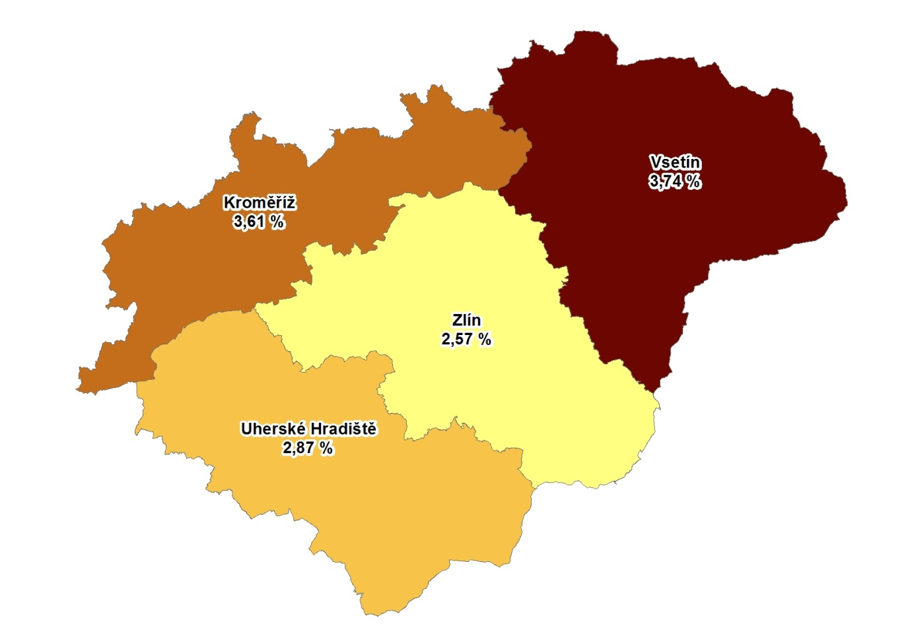
4. GRAFY
- Podíl nezaměstnaných osob v okresech Zlínského kraje a v ČR k 30. 11. 2017

- Vývoj podílu nezaměstnaných ve Zlínském kraji v letech 2015 – 2017

- Vývoj počtu uchazečů a VPM ve Zlínském kraji v letech 2015 - 2017

- Podíl nezaměstnaných osob v jednotlivých krajích ČR k 30. 11. 2017

- Setřídění okresů k 30. 11. 2017
 |  | podíl  nezam.  v % |  |  | meziměsíční přírůstek/ úbytek nezam. v % |  |  | počet  uchazečů  na 1 VPM
1 | Karviná | 8,1 |  | Jeseník | 9,4 |  | Karviná | 8,8
2 | Most | 7,5 |  | Klatovy | 9,3 |  | Ústí nad Labem | 5,5
3 | Ostrava-město | 6,7 |  | Prachatice | 8,0 |  | Jeseník | 5,2
4 | Bruntál | 6,1 |  | Jindřichův Hradec | 7,3 |  | Znojmo | 4,9
5 | Ústí nad Labem | 5,9 |  | Znojmo | 7,0 |  | Most | 4,8
6 | Chomutov | 5,8 |  | Břeclav | 5,3 |  | Bruntál | 4,4
7 | Znojmo | 5,8 |  | Svitavy | 4,8 |  | Děčín | 3,8
8 | Jeseník | 5,5 |  | Písek | 4,5 |  | Hodonín | 3,6
9 | Hodonín | 5,5 |  | Český Krumlov | 4,2 |  | Sokolov | 3,4
10 | Děčín | 5,3 |  | Třebíč | 1,9 |  | Opava | 3,4
11 | Přerov | 5,0 |  | Vsetín | 1,7 |  | Žďár nad Sázavou | 3,1
12 | Brno-město | 4,9 |  | Plzeň-sever | 1,6 |  | Ostrava-město | 3,0
13 | Louny | 4,9 |  | Chrudim | 1,4 |  | Kladno | 2,9
14 | Sokolov | 4,8 |  | Žďár nad Sázavou | 1,2 |  | Jablonec nad Nisou | 2,9
15 | Kladno | 4,5 |  | Strakonice | 0,9 |  | Přerov | 2,8
16 | Český Krumlov | 4,2 |  | Příbram | 0,5 |  | Kroměříž | 2,6
17 | Liberec | 4,2 |  | Plzeň-jih | 0,4 |  | Frýdek-Místek | 2,5
18 | Třebíč | 4,2 |  | Děčín | 0,2 |  | Chomutov | 2,4
19 | Šumperk | 4,0 |  | Jičín | 0,2 |  | Blansko | 2,3
20 | Příbram | 4,0 |  | Bruntál | 0,1 |  | Břeclav | 2,2
21 | Mělník | 4,0 |  | Jihlava | 0,0 |  | Brno-město | 2,1
22 | Nymburk | 4,0 |  | Šumperk | 0,0 |  | Litoměřice | 2,1
23 | Žďár nad Sázavou | 3,9 |  | České Budějovice | -0,1 |  | Louny | 2,1
24 | Teplice | 3,9 |  | Náchod | -0,3 |  | Třebíč | 2,1
25 | Kolín | 3,9 |  | Rychnov nad Kněžnou | -0,4 |  | Šumperk | 2,0
26 | Semily | 3,8 |  | Frýdek-Místek | -0,8 |  | Mělník | 1,8
27 | Kutná Hora | 3,8 |  | Cheb | -0,9 |  | Příbram | 1,8
28 | Vsetín | 3,7 |  | Litoměřice | -0,9 |  | Rakovník | 1,7
29 | Litoměřice | 3,7 |  | Nový Jičín | -0,9 |  | Olomouc | 1,7
30 | Tábor | 3,7 |  | Pardubice | -0,9 |  | Kutná Hora | 1,6
31 | Kroměříž | 3,6 |  | Louny | -1,0 |  | Vsetín | 1,6
32 | Břeclav | 3,6 |  | Tachov | -1,0 |  | Teplice | 1,6
33 | Olomouc | 3,6 |  | Rakovník | -1,0 |  | Česká Lípa | 1,6
34 | Opava | 3,5 |  | Benešov | -1,2 |  | Kolín | 1,5
35 | Jablonec nad Nisou | 3,5 |  | Hodonín | -1,3 |  | Vyškov | 1,5
36 | Frýdek-Místek | 3,4 |  | Kutná Hora | -1,5 |  | Prostějov | 1,4
37 | Rakovník | 3,2 |  | Opava | -1,5 |  | Nový Jičín | 1,4
38 | Karlovy Vary | 3,2 |  | Česká Lípa | -1,6 |  | Jihlava | 1,4
39 | Brno-venkov | 3,2 |  | Zlín | -1,6 |  | Náchod | 1,4
40 | Svitavy | 3,2 |  | Semily | -1,6 |  | Trutnov | 1,4
41 | Tachov | 3,1 |  | Tábor | -1,9 |  | Uherské Hradiště | 1,3
42 | Nový Jičín | 3,1 |  | Kroměříž | -2,1 |  | Tábor | 1,3
43 | Náchod | 3,0 |  | Karlovy Vary | -2,2 |  | Strakonice | 1,3
44 | Jihlava | 2,9 |  | Rokycany | -2,2 |  | Zlín | 1,3
45 | Blansko | 2,9 |  | Chomutov | -2,2 |  | Hradec Králové | 1,3
46 | Beroun | 2,9 |  | Olomouc | -2,2 |  | Semily | 1,2
47 | Trutnov | 2,9 |  | Trutnov | -2,2 |  | Havlíčkův Brod | 1,2
48 | Uherské Hradiště | 2,9 |  | Mladá Boleslav | -2,3 |  | Svitavy | 1,2
49 | Hradec Králové | 2,8 |  | Mělník | -2,3 |  | Liberec | 1,1
50 | Havlíčkův Brod | 2,8 |  | Uherské Hradiště | -2,3 |  | Jindřichův Hradec | 1,1
51 | Strakonice | 2,8 |  | Brno-venkov | -2,4 |  | Brno-venkov | 1,1
52 | Plzeň-sever | 2,6 |  | Kladno | -2,4 |  | Nymburk | 1,0
53 | Česká Lípa | 2,6 |  | Blansko | -2,5 |  | České Budějovice | 1,0
54 | Zlín | 2,6 |  | Kolín | -2,5 |  | Benešov | 0,9
55 | Vyškov | 2,6 |  | Havlíčkův Brod | -2,8 |  | Karlovy Vary | 0,9
56 | Rokycany | 2,5 |  | Beroun | -2,8 |  | Chrudim | 0,9
57 | Prostějov | 2,4 |  | Přerov | -3,0 |  | Jičín | 0,8
58 | Praha | 2,4 |  | Sokolov | -3,0 |  | Klatovy | 0,8
59 | Pardubice | 2,3 |  | Pelhřimov | -3,0 |  | Praha-západ | 0,7
60 | Klatovy | 2,3 |  | Jablonec nad Nisou | -3,1 |  | Písek | 0,7
61 | Chrudim | 2,3 |  | Karviná | -3,4 |  | Plzeň-sever | 0,7
62 | České Budějovice | 2,2 |  | Hradec Králové | -3,5 |  | Český Krumlov | 0,6
63 | Prachatice | 2,2 |  | Ostrava-město | -3,6 |  | Beroun | 0,6
64 | Mladá Boleslav | 2,1 |  | Brno-město | -3,7 |  | Cheb | 0,6
65 | Plzeň-město | 2,1 |  | Nymburk | -4,0 |  | Prachatice | 0,5
66 | Písek | 2,0 |  | Prostějov | -4,1 |  | Praha | 0,5
67 | Ústí nad Orlicí | 2,0 |  | Liberec | -4,3 |  | Plzeň-město | 0,5
68 | Domažlice | 2,0 |  | Ústí nad Orlicí | -4,7 |  | Ústí nad Orlicí | 0,5
69 | Plzeň-jih | 2,0 |  | Vyškov | -4,7 |  | Pelhřimov | 0,5
70 | Cheb | 1,9 |  | Praha-východ | -5,0 |  | Domažlice | 0,5
71 | Jičín | 1,9 |  | Plzeň-město | -5,1 |  | Rychnov nad Kněžnou | 0,5
72 | Benešov | 1,8 |  | Praha-západ | -5,3 |  | Mladá Boleslav | 0,5
73 | Pelhřimov | 1,8 |  | Praha | -5,4 |  | Tachov | 0,4
74 | Praha-západ | 1,8 |  | Domažlice | -5,8 |  | Rokycany | 0,4
75 | Jindřichův Hradec | 1,8 |  | Most | -5,9 |  | Plzeň-jih | 0,3
76 | Praha-východ | 1,3 |  | Ústí nad Labem | -6,3 |  | Pardubice | 0,2
77 | Rychnov nad Kněžnou | 1,2 |  | Teplice | -7,3 |  | Praha-východ | 0,2
 | Celkem ČR | 3,5 |  | Celkem ČR | -2,1 |  | Celkem ČR | 1,2

